Классная работа + Дз к понедельнику 04.02.2019
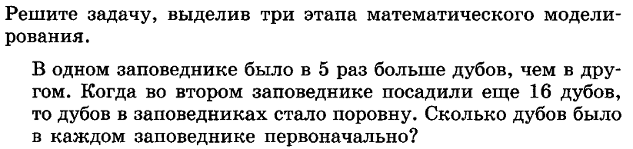
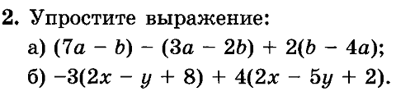
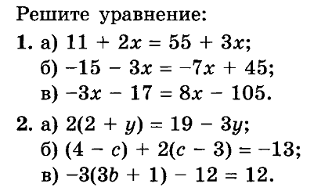
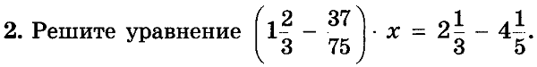
Классная работа + Дз к среде 06.02.2019
